ВТОРНИК
1 февраля
1 класс
Предмет | Задание | Учитель
Окружающий мир | Где живут белые медведи? Ст.12-13 Учебник (2 часть) Выполнить устно практическую работу и ответить на вопросы в конце параграфа. | Иванова Н.А.
Математика | Одинаковые цепочки. Разные цепочки. Выполнить задание на полях ст.35. Перенести рисунок в тетрадь. | Иванова Н.А.
Русский язык | Строчная буква (ш). Прописать в тетради 3 строки строчной буквы (ш). | Иванова Н.А.
ИЗО | Формы и конструкции природных домиков. Нарисовать акварелью сказочный домик «Грибок» | Иванова Н.А.

2 класс
Предмет | Задание | Учитель
Литературное чтение | Учебник стр. 32  Прочитать стихотворение выразительно (жалобно, с просьбой, грозно, ответить на вопросы (устно).  Стр. 33 выразительное чтение. Задание №3 | Перевалова Н.Н.
Математика | Стр.18 Изучить новый материал. Письменные вычисления 32+8, 40-8.  Задание № 1,4 – вычислить, решение записать столбиком.  № 6- реши уравнения.  Ссылка на видеоурок  https://yandex.ru/video/preview/14033558907559238288  или  https://youtu.be/p4JlYWG_Hvs | Перевалова Н.Н.
Русский язык | Учебник стр.18-20  Рубрика.  - Сведения о языке.  Упр. 29 Списать пары слов. Подчеркнуть буквы, обозначающие парные по глухости-звонкости согласные звуки на конце слов.  Рабочая тетрадь стр. 12 №23  Ссылка на видеоурок  https://youtu.be/6g3kfyOQaPI | Перевалова Н.Н.
Физкультура | КОМПЛЕКС ОБЩЕРАЗВИВАЮЩИХ УПРАЖНЕНИЙ ПО ФИЗИЧЕСКОЙ КУЛЬТУРЕ  Комплекс ОРУ № 1  1 мин.  Можно добавить движения руками  2.Ноги вместе, руки опущены.на счёт 1-делая вдох, поднять руки через стороны вверх; на счёт 2-на выдохе опустить.  5-7 раз  Выполнять под счёт. Вдох через нос, выдох через рот.  3.Ноги вместе, на счёт 1-поднимаемся на носки, руки поднимаем вверх по кругу, вдох; на счёт 2-опускаемся, опускаем руки, выдох.  5 раз  Под счёт, в среднем темпе  4.Ноги на ширине плеч, руки на поясе, наклоны головой на счёт1-влево;на счёт 2-вернулись в И.П.; на счёт 3- вправо; на счёт 4- вернулись в И.П.  5 раз  Темп средний  5.Ноги на ширине плеч, на счёт 1-левую руку вверх, правую вниз; на счёт 1,2-наклон влево; на счёт 3-4 наклон влево.  5-7 раз  Выполнять упражнение под счёт. Тянуться вперед-вверх.  6.Ноги на ширине плеч, на счёт 1-руки перед собой; на счёт 2,3 рывки руками перед собой, вдох; на счёт 4 –вернулись в И.П. выдох.  5 раз  Темп средний, руки прямые, в локтях не сгибать.  7.Ноги на ширине плеч, наклоны туловища, на счёт1-2- вперёд;3-4–назад.  5-7раз  Ноги в коленях не сгибать  8.Приседания  10 раз  Выполнять упражнение самостоятельно  9.Прыжки на левой и на правой ноге  10 раз  Темп средний  10. Ходьба на месте с восстановлением дыхания.  1 мин.  Вдох через нос, выдох через рот. | Перевалова Н.Н.

3 класс (VIII)
Предмет | Задание | Учитель
Чтение |  | Ананьева М.Б.
Математика |  | Ананьева М.Б.
Русский язык |  | Ананьева М.Б.

3 класс
Предмет | Задание | Учитель
Окружающий мир | Тема «Почему люди приручили диких животных» Стр 143-145. (Ссылка на видеоурок) https://www.youtube.com/watch?v=BK4bvcxu144 Посмотри видео или прочитай в учебнике. Ответить на вопрос «Как и зачем человек приручал животных?» В тетрадь (письменно)  - Д/З «О заповедниках» (Ссылка на видеоурок) https://youtu.be/okZSTQi3zjY Стр 146- 153 Составь «паспорт» об одном животном, одного из заповедников занесенном в Красную книгу.  План  1.Название животного/растения  - Место его обитания, ареал распространения  - Относится к хищным или травоядным, прочие особенности систематики, например - грызун, парнокопытное/цветковое  - Внешний вид, характерные особенности внешности  - Особенности поведения - строит плотины, любит рыбу, контролируют свою территорию, пасется на горных пастбищах  - Численность вида  - Причины вымирания, редкости вида  - Забота о восстановлении вида. Охрана вида.  - Почему животных, растения надо охранять | Ананьева М.Б.
Математика | Урок 73 «Прямая» c.52 № 25, 27,33 (Найди значение выражения)  Д\З стр 54 № 33, 34 (Реши задачу) | Ананьева М.Б.
Русский язык | Урок 80 «Учим слова с удвоенными согласными в корне» Стр 18 правило. Стр18 Упр 1(Устно). Упр 2  Д\З Упр 3 | Ананьева М.Б.
Физкультура | Комплекс общеразвивающих упражнений №1  1. И. П. – стоя, ноги врозь, руки в стороны. Круговые движения руками вперёд и назад, с постепенным увеличением амплитуды. Повторить 10-12 раз.  2. И. П. – то же руки вперёд. 1-3 – пружинящие приседания на всей ступне. 4 – и. п. Повторить 10-12 раз.  3. И. П. – широкая стойка: ноги врозь, руки за голову. 1 – наклон туловища влево, 2 – и. п. 3-4 то же, в другую сторону. По 6-8 раз.  4. И. П. – то же руки опущены. 1-3 – пружинящие наклоны вперёд до касания руками до пола. 4 – и. п. Повторить 8-10 раз.  5. И. П. – основная стойка руки вперёд. 1 – мах правой ногой вперёд, достать носком пальцы рук. 2 – и. п. 3 – то же, махом левой. 4 – и. п. По 6-8 раз.  6. И. П. – выпад правой ногой вперёд, руки на колено. 1-3 – пружинящие покачивания туловищем. 4 – и. п. 5-8 – то же, с выпадом левой. По 6-8 раз.  7. И. П. – стоя, ноги врозь. 1 – подняться на носки, руки вверх (вдох). 2 – и. п.(выдох). 5-6 раз.  8. И. П. – основная стойка, руки на поясе. Прыжки на носках (ноги в коленях не сгибать). 30-40 сек.  9. – С восстановлением дыхания: руки вверх – глубокий вдох, с опусканием рук глубокий выдох. | Ананьева М.Б.
Литературное чтение | Д.Н.Мамин-Сибиряк  «Умнее всех»  Стр 34-38 читать, №1,2,3 | Ананьева М.Б.

4 класс
Предмет | Задание | Учитель
Окружающий мир | Почвы России  Учебник прочитать с. 37-39  Написать доклад на тему «Как сохранить почву плодородной»  Выполненные задания отправить на Viber или WhatsApp  На номер 89088767372 | Касанина А.Н.
Математика | Задачи на движение в одном направлении  Учебник с. 25-27  № 1,2,3 (устно);  № 4, №5, № 9 (письменно в тетрадь)  Выполненные задания отправить на Viber или WhatsApp  На номер 89088767372 | Бурдина С.В.
Русский язык | Изменение глаголов по временам  с. 9-10 упр.1,2 (устно);  с. 11 упр. 4 (письменно)  Выполненные задания отправить на Viber или WhatsApp  На номер 89088767372 | Касанина А.Н.
Литературное чтение | Слушание: Былина Л.Н. Толстого «Святогор-Богатырь»  Учебник с.21-23  прочитать.  Вопрос 5 (письменно)  Выполненные задания отправить на Viber или WhatsApp  На номер 89088767372 | Касанина А.Н.

5 класс
Предмет | Задание | Учитель
Русский язык | Сочинение-письмо. Стр.12, упражнение 425 | Шмакова А.В.
Математика | Тема: «Обыкновенная дробь», №687 и 688 | Засухина Г.А.
Биология | 16 Грибы паразиты. Заполнить таблицу  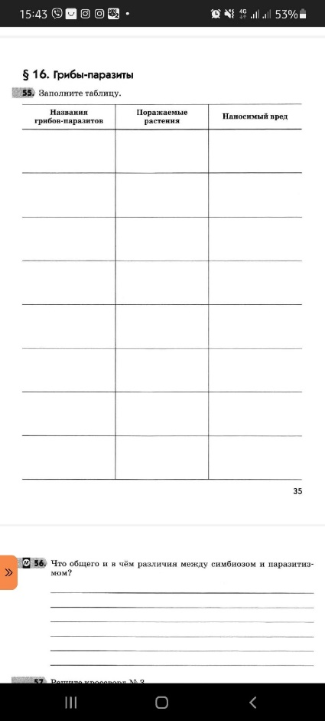 | Портнягипна А.Н.
История | Видеоурок https://www.youtube.com/watch?v=xVvxqFVI_ho или параграф №37.  Выполните задания:  1.Нарисуйте краснофигурную и чернофигурную вазы, попишите их.  2. Соотнеси список:  - Амфора А. Треугольное пространство между двумя скатами крыши и карнизом, украшенное лепниной  - Портик Б. Главная площадь города Афины  - Агора В. Гениальный скульптор, создавший статую Афины  - Фидий Г. Полуоткрытое помещение, крышу которого поддерживают колонны  - Фронтон Д. Сосуд с двумя ручками для ранения вина  3. Ответьте на один вопрос после параграфа на выбор. | Новикова М.Е.

6 класс
Предмет | Задание | Учитель
Математика | Тема: «Рациональные числа» №891 и 889 | Засухина Г.А.
Музыка | Стр. 76-78, письменно ответить на 1 и 2 вопрос. | Чикишева А.А.
Русский язык | §66, выучить правило, упр. 380 | Шакирова С.А.
Русский язык | §66, упр. 379, решить тест онлайн + выслать скрин результатов  https://testedu.ru/test/russkij-yazyik/6-klass/test-defisnoe-i-slitnoe-napisanie-slozhnyix-prilagatelnyix.html | Шакирова С.А.
Обществознание | Видеоурок https://www.youtube.com/watch?v=VWQTsjybcFY или параграф №3.  - Запишите в тетрадь основные виды деятельности  - Выполни проверочную работу по теме «Человек и его деятельность»  - Выпиши из списка примеры деятельности:  Девочка читает книгу  Птица вьет гнездо  Врач осматривает пациента  Мальчик складывает дрова  Белка запасает грибы на зиму  Бобры строят плотину  - Разгадай кроссворд:  1  2  3  4  - Устное народное ……. 2. Труд иначе…….. 3. Бывает в школе……. 4. То, чему время, когда потехе час.  Напиши слово, которое у тебя получилось в выделенной колонке __________________.  - Напиши три пословицы о труде : | Новикова М.Е.

7 класс (VIII)
Предмет | Задание | Учитель
Письмо, р.р | Склонение личных местоимений 1 и 2 лица. с.210, упражнение 272, 274. | Шмакова А.В.
Чтение, р.р. | М.Горький "Дество". Дочитать и написать отзыв по произведению. | Шмакова А.В.
Труд | Стр. 65-67, письменно ответить на 1 и 2 вопрос. | Чикишева А.А.
География | Учебник стр. 85-88  Задание: прочитать параграф и ответить на вопросы  - Каких зверей называет пушными? стр.87  Каких пушных зверей разводят на зверофермах. | Вяткин А.Н.
Биология | стр 84-88 вопр 1-3 | Портнягиина А.Н.
ИЗО | Нарисовать архитектурное здание. | Чикишева А.А.

7 класс
Предмет | Задание | Учитель
Физкультура | Гиперссылка на электронный учебник https://fk12.ru/books/fizicheskaya-kultura-6-7-klassy-matveev  Глава стр.56-57 «Основные виды спорт, входящие в программу Олимпийских игр» Внимательно прочитать. Изложить письменно историю гимнастики, как вида входящего в программу олимпийских игр.(история возникновения, развития, выдающиеся спортсмены). | Ершаков Н.Е.
Русский язык | п.42, Упражнения 265, 267. | Шмакова А.В.
География | Тема: «Климат. Внутренние воды» § 35  Задание: Прочитать § 35, просмотреть видеоурок на ютубе «Климат и внутренние воды Южной Америки»  Задания:  1. Практическая работа: «Описание климата Амазонской низменности»  План на стр. 331-332 учебника. «План описания климата» | Вяткин А.Н.
Биология | п 31 Класс Млекопитающие или Звери  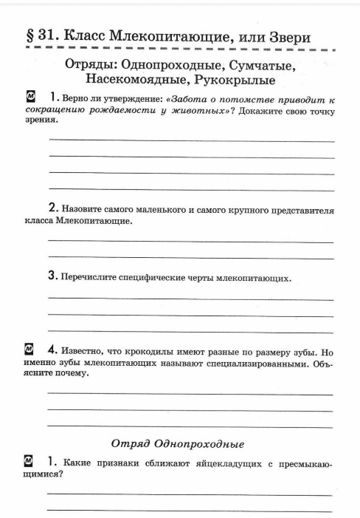 | Портнягина А.Н.
Алгебра | Подготовиться к контрольной работе, повторить все формулы, выполнить № задание 4 на стр.116 | Засухина Г.А.
ИЗО | Стр. 90-101, выполнить 1 задание на стр.101 | Чикишева А.А.

8 класс (VIII)
Предмет | Задание | Учитель
Письмо, р.р | №244, стр 178 | Шакирова С.А.
Чтение, р.р. | Читать произведение «Лошадиная фамилия», стр 133-137 | Шакирова С.А.
Математика | Решить №175 (1 и 2) на стр. 64. | Головина Л.И.
Труд (девочки) | п. 27, письменно ответить на 1, 2, 3 вопрос. | Чикишева А.А.
Музыка и пение | Разучить песню «Дорогою Добра». | Чикишева А.А

8 класс
Предмет | Задание | Учитель
Химия | Видеоурок https://www.youtube.com/watch?v=yk6zbmgjW4g или параграф №26.  - Запишите в тетрадь способы разделения смесей.  - 2. Ответьте письменно на вопросы после параграфа №3-6 | Новикова М.Е.
Русский язык | §32, упр 339 (по заданию) | Шакирова С.А.
История | Параграф 25. Стр 236-247 Ответить письменно на вопросы 6, 7 (ответы на 7 вопрос см. на стр. 244) | Петрова О.С.
Музыка | Стр. 81-85, ответить письменно на 1 вопрос. | Чикишева А.А
ОБЖ | Тема: «Виды активного туризма» стр. 152-157 учебник  Задание: (письменно в тетради)  - Кого называют туристом?  - Что такое «активный туризм»?  - Назовите виды туризма.  Какое групповое снаряжение несёт в своём рюкзаке «Семён Иванов». Какой общий вес этого снаряжения? | Вяткин А.Н.
Алгебра | П.17 «Тождественные преобразования выражений, содержащих арифметические  квадратные корни» - читать. №524 (все) – решить письменно. | Головина Л.И.
Английский язык | Пройти по ссылке и выполнить задания  https://edu.skysmart.ru/student/moxokikibo | Бурдина С.В.

9 класс
Предмет | Задание | Учитель
Русский язык | §14, упр 243 (по заданию) | Шакирова С.А.
География | Тема: «Центральная Россия и Европейский Северо-Запад»  § 36 Состав, природа, историческое изменение географического положения  Задание на стр. 169 № 2  «Объясните (письменно). Какое влияние на хозяйство Центральной России оказали «центральность» и «столичность» её географического положения?» | Вяткин А.Н.
Физика | 1) выполнить работу https://edu.skysmart.ru/student/hulokibepo  Посмотреть видеоурок https://www.youtube.com/watch?v=lS2jfDOrg_I  https://www.youtube.com/watch?v=HxIW3NljCwI  2) прочитать п 41,42 выучить определение самоиндукции, переменного тока и формулу энергии магнитного поля тока, устно ответить на вопросы после параграфов. | Сеногноева Ю.В.
Английский язык | Пройти по ссылке и выполнить задания  https://edu.skysmart.ru/student/latotizige | Бурдина С.В.
Консультация (математика) | Сайт Решу ОГЭ. Решение КИМа | Засухина Г.А.

10 класс
Предмет | Задание | Учитель
Физика | просмотреть видеоурок https://www.youtube.com/watch?v=d7kNaCIw_-E  прочитать п 76 «Количество теплоты. Уравнение теплового баланса» Разобрать примеры решения задач п 77. Решить задачи для самостоятельного решения № 4-6 стр 256. отправить фото на вайбер 89829162664 или почту senognoeva1976@yandex.ru | Сеногноева Ю.В.
История | Тема: Советская национальная политика в 1930-е годы. Стр. 148-154. Ответить письменно на вопросы 1, 2(стр. 154) | Петрова О.С.
Родная литература | Прочитать главу из произведения И.А.Гончарова «Фрегат. Паллада»  https://librebook.me/fregat__pallada/vol1/2 | Шакирова С.А.
Обществознание | Параграф 21. Продолжаем изучать со страницы 221.  Изучите текст стр. 221-226 и выполните письменно задания:  - Запишите понятие «Правовая культура»  - Выпишите в тетрадь функции правовой культуры  - Основные черты правовой культуры  - Виды правомерного поведения.  Получившийся план выучить. | Петрова О.С.
Физкультура | Гиперссылка на электронный учебник https://fk12.ru/books/fizicheskaya-kultura-10-11-klassy-lyah Параграф 5 письменно ответить на вопросы №1 №2 №3 | Ершаков Н.Е.
Информатика | Параграф 16. Кодирование звуковой информации. Изучить параграф и выполнить задания в интерактивной тетради скайсмарт. https://edu.skysmart.ru/student/bogoninuku | Петрова О.С.

11 класс
Предмет | Задание | Учитель
История | , Параграф 21. «Российская экономика на пути к рынку»  Вопросы 1, 2 (2 вопрос с пункта 3 (стр 49). Заполнить таблицу)  «Экономические мероприятия правительств России в 1992-1999гг»  Дата Мероприятие Итог, последствия | Петрова О.С.
Физика | прочитать п 58, письменно ответить на вопросы после параграфа, отправить фото на вайбер 89829162664 или почту senognoeva1976@yandex.ru | Сеногноева Ю.В.
Литература | Трагический конфликт поэта и эпохи ("Бессонница. Гомер. Тугие паруса…", "За гремучую доблесть грядущих веков…", "Notre Dame", "Tristia"). Анализ одного стихотворения по выбору. | Шмакова А.В.
Алгебра | П.57 «Вычисление интегралов» – читать. №1007 (1,2,3) – решить. | Головина Л.И.
Физкультура | Гиперссылка на электронный учебник https://fk12.ru/books/fizicheskaya-kultura-10-11-klassy-lyah https://fk12.ru/books/fizicheskaya-kultura-10-11-klassy-lyah Параграф 5 письменно ответить на вопросы № 1 №2 №3 | Ершаков Н.Е.
ПК - литература | Переписать сочинение ВШТ по любому другому варианту | Шмакова А.В.
ПК – обществознание | Тема: Конституция РФ с поправками 2020 г. Глава 3. Статьи 65-79. ФЕДЕРАТИВНОЕ УСТРОЙСТВО. (материалы для занятий отправлю индивидуально) | Петрова О.С.

